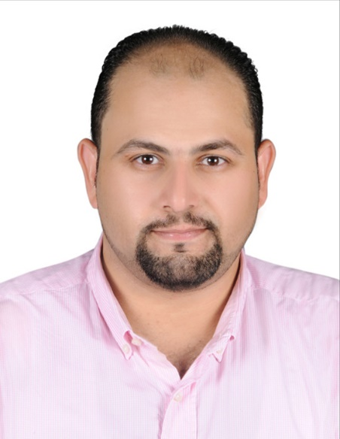
المدرب. احمد جمعة محمـد
خبير التدريب والتطوير ومدرب علوم الادارة والمكتبات والارشفة وعلوم التفكير
– اول مدرب للقياس النفسي السيكومتري Psychometric بالوطن العربي
تدرب على يده اكثر من 100000 (مائه الف) شخص من مختلف الجنسيات العربية وتخرج من تحت يدة ااكثر من 1700 مدرب محترف بالوطن العربي منذ بداية عملة كمدرب دولي محترف عام 2010 ، حيث قدم دوراته لكبري الشركات والهيئات والوزارات المحلية والدولية.
المجالات التي يقدم دوراتة فيها: (هذه مجرد نبذه ولكل تخصص دورات فرعية)
ادارة الاعمال والبيزنس | ادارة الموارد البشرية HR | الارشفة الالكترونية والمكتبات | القياس السيكومتري Psychometric
مهارات التفكير CoRT | القيادة وادارة فرق العمل | الكوتشينج Coaching | التنمية الذاتية
المهارات الناعمة Soft Skills | السكرتاريا وادارة المكاتب | التسويق وخدمة العملاء | البرمجة العصبية
الهندرة | التخطيط | الارشاد الاسري | الصحة النفسية
اعداد المدربين | تحليل الشخصيات | اتيكيت المراسم والبروتكول | التعلم السريع
التفكير الابداعي والنقدي | العلاج بالتنويم الايحائي | العلاج بالطاقة الحيوية | نظم المعلومات والذكاء الصناعي
صنع القرار | دراسات الجدوى | المعلم المتميز | التحول الرقمي
- الموقع الالكتروني: www.mrAhmedGomaa.com
- البريد الالكتروني: info@mrAhmedGomaa.com
- الامارات: 0971589242002
- مصر: 00201148264622
الاعتمادات الرئيسية :
- بكالوريوس نظم معلومات ادارية MIS
- باحث بالماجستير في تخصص نظم المعلومات باكاديمة السادات للعلوم الادارية
- مدرب CoRT ( مهارات التفكير) معتمد من البروفيسور د.ادوارد دي بونو Edward de Bono
- اسرار صناعة المدرب الناجح معتمد من الدكتور. ابراهيم الفقي .
- Build a Great Business مع البروفيسور العالمي الدكتور .براين تراسي Brian Tracy
- Real Time Marketing مع الخبير العالمي ديفيد ميرمان سكوت
- دبلوم القيادة الحديثة " القائد المحترف "
- ممارس لفنون الاقناع والتأثير النفسي معتمد من مؤسسة Mind Care ، والعالم جوناثون رويال – بريطانيا
- ممارس برمجة لغوية عصبية (NLP) معتمد من الدكتور ابراهيم الفقي
- ممارس القراءة السريعة معتمد من الدكتور/ توني بوزان
- ممارس الخرائط الذهنية والتعلم السريع - مع الدكتور. جمال الملا
- ممارس للتنويم الايحائي معتمد من مؤسسة Mind Care ، والعالم جوناثون رويال – بريطانيا

بعض الدورات التي قدمها للشركات والهيئات
- اعداد المدرب المحترف المعتمد – الهلال الاحمر الاماراتي
- مهارات الاختيار للمواهب بالمقاييس النفسية السيكومترية Psychometric – وزارة الخدمة المدنية السعودية
- الفهرسة الارشفه الرقميه المتقدمة وادارة المستنات الالكترونية – ديوان وزير الداخلية - ابو ظبي
- ادارة المكتبات الالكترونية – البنك الاسلامي للتنمية – جدة
- التوعية الامنية في البيئة الالكترونية – وزارة العدل الاماراتية – بجامعة الخوارزمي بابو ظبي – الامارات
- الدبلوم المهني في ادارة الموارد البشرية HR – جامعة الاسكندرية - مصر
- اعادة هندسة وتنبسيط الاجراءات Business Process Re-engineering - وزارة الاتصالات- السعودية
- مهارات صنع وتحليل القرار وادارة الازمات والكوارث – العربية للعلوم والتكنولوجيا والنقل البحري
- المدير التنفيذي المحترف – دائرة الموارد البشرية - الامارت
- اختيار المرشحين بإستخدام بالمقاييس السيكومترية Psychometric - الشركة المصرية للغاز الطبيعى المسال
- بطاقات الاداء المتوازن BSC – مجموعة شركات بالكويت
- اعداد وتصميم الحقائب التدريبية الحديثة التفاعلية الالكتروني الحديثة – وزارة التعليم السعودية
- تطبيقات الذكاء الاصطناعي في التسويق التقليدي والالكتروني – شركة اوكتبوس اوتسورس
- تحليل سمات الشخصية للموظفين بمقياس هيرمان HBDI
- القياس السيكومتري Psychometric للمرشحين للمناصب القيادية – دائرة القضاء رأس الخيمة
- أفضل الممارسات الحديثة في تبسيط وتنظيم اجراءات العمل – وزارة الخدمة المدنية – المملكة العربية السعودية
- التسويق الاستراتيجي في ظل تحديات الاقتصاد – شركة مسار للتسويق
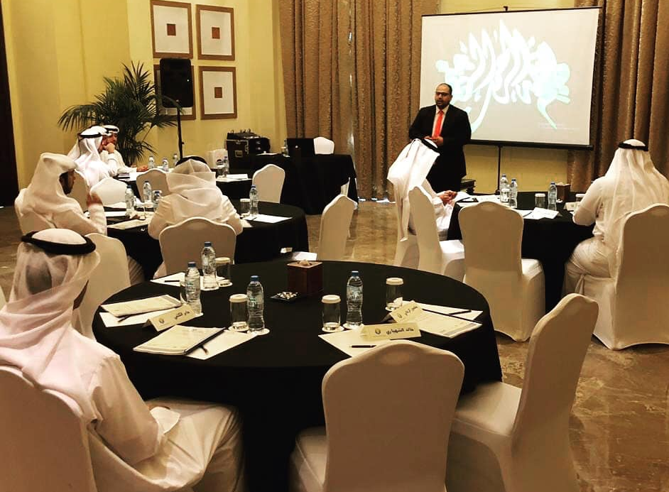
- مؤشرات قياس الاداء KPI’s – مجموعة شركات كويتية
- القيادة الاستراتيجية ووضع الرؤية المستقبلية واعداد الخطط الادارية وتحقيقيها – شركة شيفرون للبترول – السعودية
- مهارات التعامل مع العملاء – زهران ماركت – مصر
- مهارات التفكير باستخدام CoRT - شركة فريست – السعودية
- دبلومة المهارات الشخصية الناعمة Soft Skills Diploma –مؤسسة ابني نفسك للتنمية
- التفكير التحليلي والنقدي والابداعي – شركة الفنار- مصر
- برنامج تحديد الاحتياجات التدريبية TNA - شركة الغاز المسال المصرية
- ادارة الجودة الشاملة والتحسن المستمر- سوق ابو ظبي للاوراق المالية
- البروتكولات والمراسم – شركة شيفرون للبترول السعودية
- الاساليب الحديثة في ارشفة الملفات الالكترونية – شركة شيفرون للبترول السعودية
- دبلوم إدارة الموارد البشرية الإحترافي PHR Management Diploma – البنك الاهلي المصري
- Interactive Excel Dashboards شركة الكهرباء السعودية
- مهارات المعلم الرقمي بأحدث الاستراتيجيات – وزارة التعليم السعودية
- النظم المتقدمة والاتجاهات الحديثة في ادارة المكاتب – جمارك عجمان
- Office Management A toZ of Best Practices شركة النفط الكويتية
- كيف تجذب العملاء – شركة ماجيك جيت - دبي
- محترف إدارة الأداءKPI’s- وزارة التعليم السعوديه
- القياس السيكومتري Psychometric للمرشحين لمنصب الملحق التجاري في السفارات – وزارة التجارة المصرية
- دراسات الجدوي الفنية للمشاريع الجديدة – شركة النصر
- تحليل احتياجات التدريب (TNA) – شركة كلاركس
- دورة ادارة الاجتماعات الفعالة – شركة ليفتكس للمصاعد – دبي
- التخطيط الاستراتيجي المتقدم وتطبيق الخطط الاستراتيجية للتميز المؤسسى EFQM -شركة ايفانكا للتطوير العقارية –دبي
- الأدوات المستخدمة لتنفيذ التقييم السيكومتري Psychometric للقيادات الإدارية – وزارة التعليم الاماراتية
- المدرب المحترف المعتمد – مؤسسة ابني نفسك للتنمية – مصر
- الدبوم المهني لإدارة الاعمالBusiness Administration -شركة المذاق السامي - ليبيا
- دبلومة المعلم المتميز وتطوير المدرسين - وزارة التربية والتعليم- مصر
- دبلوم القيادة الحديثة وادارة فرق العمل – شركة التيميت
- القياس السيكومتري Psychometric للمرشحين للمناصب القيادية – القيادية – البنك الزراعي المصري
- الاتيكيت والبروتكولات – سوق ابو ظبي للاوراق المالية – الامارات
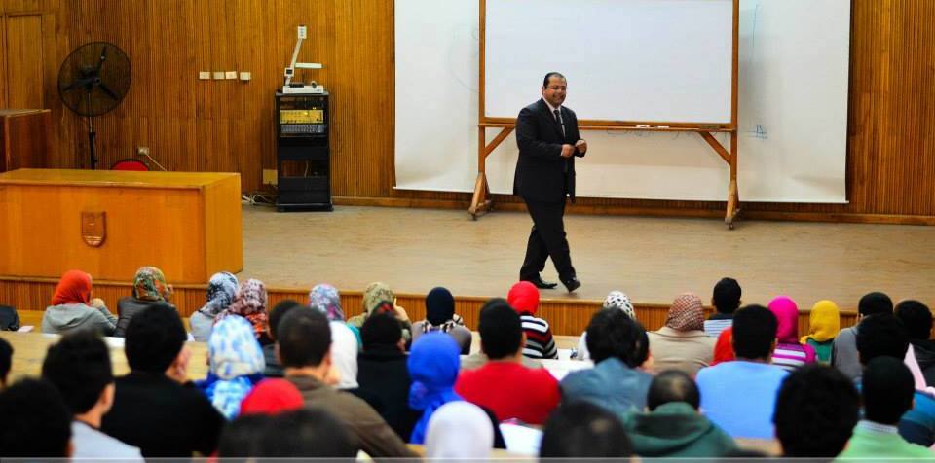
- الاستثمار الفعال للوقت – دائرة الموارد البشرية بالشارقة – الامارات
- دبلومة المهارات الشخصية الناعمة Soft Skills Diploma- شاين اكاديمي
- الأساليب الحديثة لإدارة النقليات ورفع كفاءتها – جمارك دبي – الامارت
- فنون البيع وخدمة العملاء – شركة اكوا - السعودية
- خدمة العملاء الاحترافية - هيئة EXPO الشارقة- الامارات
- الماجستير المصغر في الموارد البشريه (HR Mini-MBA) شركة ارامكو
- المهارات الاحترافية للتفاوض والاقناع – وزارة الخدمة المدنية – السعودية
- التطبيقات الادارية لنظرية CoRT – اوكتبوس اوتسورس
- الدليل الكامل لتحليل الشخصيات وفقاً لـ مايرز بريجز (MBTI) –دائرة الموارد البشرية - الامارات
- Risk Management on IT Projects Including Contingency Planning For Managers & Supervisors شركة الكهرباء السعوديه
- السكرتارية التنفيذية وإدارة المكاتب – شركة ارامكو للبترول السعودية
- أخصائي بطاقات الأداء المتوازن BSC ومؤشرات قياس الأداء KPI's – مجموعة آل سالم - الكويت
- الدبلوماسية والمراسم – شركة ماجيك جيت – دبي
- التعلم النشط – الاكاديمية المهنية للمعلم – مصر
- التميز وإدارة الجودة الشاملة للموارد البشرية والتدريب – مصانع عز ستيل – مصر
- Effective Negotiation, Persuasion and Critical Thinking شركة الكهرباء السعودية
- ادارة شكاوى المستهلكين – ضرائب دبي
- تنظيم اجراءات العمل – وزارة الاتصالات السعودية
- الارشفة الالكترونية – البنك المركزي العماني
- الذكاء الاصطناعي في التدقيق – وزارة الاتصالات السودانية
- تطبيقات الارشفة الالكترونية الحديثة - جمارك رأس الخيمة – الامارات
- التوعية الامنية الألكترونية – وزارة الاتصالات السودانية
- Business Process Re-engineering وزارة الاتصالات السعودية
- القواعد الذهبة للتميز في ادارة العلاقات العامة والعلاقات الدولية – وزارة الاسكان العمانية
- ادارة المكاتب بتكنولوجيا المعلومات – شركة KOC الكويتية
- دبلومة المهارات الشخصية الناعمة Soft Skills Diploma – البنك الاهلي المصري
- أفضل الممارسات الحديثة في تبسيط وتنظيم اجراءات العمل – وزارة الخدمة المدنية السعودية
- ادارة الاداء المتوازن KPI’s وزارة التعليم السعودية
- ادارة نظم سير الوثائق – البنك المركزي العماني
مع رائد التنمية البشرية الدكتور/ ابراهيم الفقي
- قيادة مجموعات العمل , بناء روح المبادرة وتطوير الابداع فى الفرق – شرطة ابو ظبي
- تخطيط القوى العامله واعادة هندسة العمليات و تقييم الاداء - شركة النعماني للسياحة - مصر
- نظم مسرعات الاداء في السكرتارية التطبيقية- جمارك ابو ظبي - الامارات
-التوعية الامنية الالكترونية – دائرة الموارد البشرية بكلباء - الامارات
- أفضل الممارسات الحديثة في تبسيط وتنظيم اجراءات العمل – وزارة الخدمة المدنية السعودية
- استخدام تقنيات الذكاء الاصطناعي في ضبط جودة التدقيق الداخلي – وزارة الاتصالات السعودية
- communication skills وزارة الخدمة المدنية - السعودية
- ادارة المكاتب في ظل تكنولوجيا المعلومات والاتصالات الحديثة – وزارة الخدمة المدنية السعودية
- التخطيط الاستراتيجي والتنفيذي – جامعة عجمان – الامارات العربية
- إعداد وتقييم برامج الرعاية النفسية – معهد تدريب المعلمين – عجمان
- التطبيقات الادارية الحديثة لبرامج MOS - هيئة جمارك دبي
linking training to organizational goals – شركة شيفرون للبترول بالسعوديه
- الاتجاهات الحديثة في قياس القدرات والميول -معهد تدريب المعلمين -عجمان
- الاختبارات النفسية psychometric – جوازات دبي – الامارات
- المفاهيم الحديثة في إدارة خدمات النقل البري – هيئة مواصلات ابو ظبي
- السكرتاريا التنفيذيه وادارة المكاتب - هيئة جمارك دبي – الامارات
- تطبيقات قاعدة 20/80 في الادارة – دبي – الامارات العربية المتحدة
- التوعيه الامنيه الالكترونيه – دائرة الموارد البشرية بالشارقة - الامارات
- برنامج ادارة المخاطر- شركة النفط الكويتية – الكويت
- ادارة الموارد البشرية – وزارة الداخلية - السعودية
- الكايزن الشخصي – دبي – الامارات العربية المتحدة
- التعليم الالكتروني – نقابة المعلمين – الاسكندرية - مصر
- التواصل والاتصال الاقناعي الفعال - سوق ابو ظبي للاوراق المالية
- لغة الجسد وتحليل الايماءات - سوق ابو ظبي للاوراق المالية – الشارقة

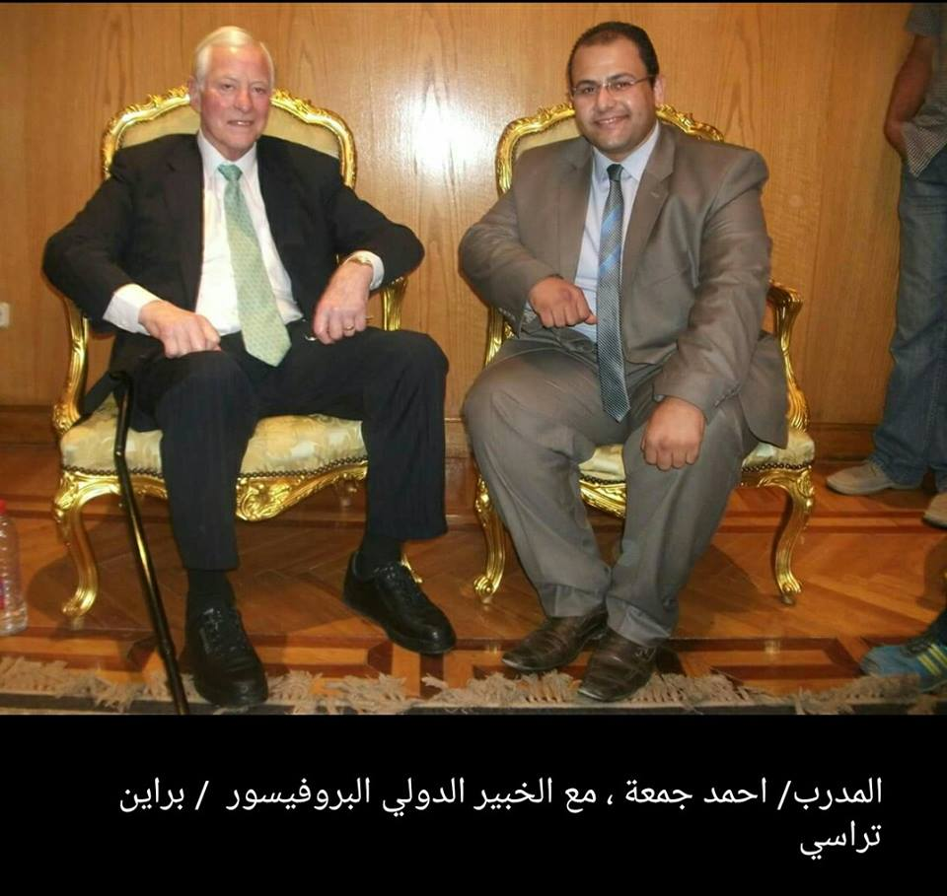 -
خدمة العملاء الاحترافية - هيئة EXPO الشارقة- الامارات العربية المتحدة
- الاستثمار الفعال للوقت – دائرة الموارد البشرية بالشارقة – الامارات
- الدبلوماسية والمراسم – شركة ماجيك جيت – دبي
- مهارات الالقاء الفعال – جمعية ام المؤمنين الخيرية – الامارات العربية
- برنامج الارشاد الاسري – وزارة الشئون الاجتماعية السعودية
- برنامج تصميم دراسات الجدوي – هيئة المعرفة – دبي – الامارات العربية
- مهارات ادارة الاجتماعات الفعالة – بلدية الشارقة – الامارات العربية المتحدة
- التعلم النشط – الاكاديمية المهنية للمعلم – مصر
- الاتيكيت والبروتكولات – سوق ابو ظبي للاوراق المالية - الامارات
- إدارة وصيانة وتشغيل أسطول النقل البري – شركة تواصل للتاكسي
- المستويات الستة لنظرية الكورت CoRT - الكويت
- دورة ادارة الاجتماعات الفعالة – شركة ليفتكس للمصاعد – دبي
- برنامج اعداد المدربين والخطباء – مؤسسة ابني نفسك للتنمية – مصر
- التواصل والاتصال الاقناعي الفعال – جامعة عجمان – الامارات العربية
- تطوير المعلمين وتأهيل المعلم المتميز – وزارة التربية والتعليم – مصر
- تطبيقاتoutlook في العمل - مؤسسة الامارات العقارية – ابو ظبي
- برنامج التخطيط الاستراتيجي وتحديد الاهداف – مؤسسة ابني نفسك -مصر

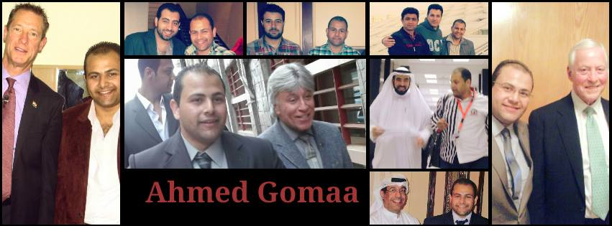
- تطبيقات نظرية CoRT- معهد نيو جوردون - السودان
- ادارة شئون العاملين بوزارة الداخلية السعودية – المملكة العربية السعودية
- منظومه الابداع والابتكار في العملية في العملية التعلمية – مصر
- تنظيم وإدارة حركة النقليات – شركة البستاكي للمقاولات – ابو ظبي
- خدمة العملاء الاحترافية - بنك الاسكان العُماني – مسقط - عُمان
- زرع الولاء الوظيفي – دائرة الموارد البشرية بالشارقة – الامارات
- الاتيكيت ولغه الجسد – دائرة الموارد البشرية - الشارقة
- اساليب وتقنيات التعليم الحديثة – وزارة التربية والتعليم – مصر
- فن الالقاء والتقديم – مجموعة دريم للتجارة
- تحليل القرارات باستخدام CoRt – وزراة التعليم المصرية
- التعليم الابداعي بتطبيقات ال CoRT - نقابة المعلمين -مصر
- برنامج تطوير مهارات التفكير CoRT- مؤسسة ابني نفسك للتنمية –مصر
- برنامج الارشفة الالكترونية - هيئة الاوقاف الاسلامية – السودان
- برنامج تاهيل الاستشاري الاسري – الطائف – السعودية
- تحليل الشخصيات باستخدام مقياس HBDI – الطائف – السعودية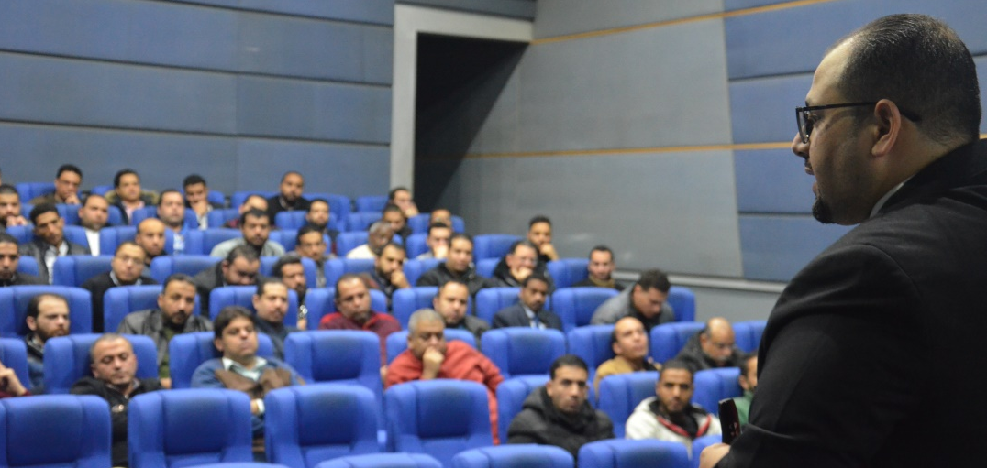
- إدارة وصيانة وتشغيل أسطول النقل البري –ساليرنو تاكسي - مصر
- إدارة خدمات النقل والحركة – شركة جولدن رو – لخدمات الشحن والنقل
- برنامج رفع الكفاءه الشخصية – جمعية كاريتاس – سوهاج – مصر
- برنامج ICDL - دبي – الامارات العربية المتحدة
- دورة خدمة العملاء الاحترافية - سوق ابو ظبي للاوراق المالية
- الخدمات الادارية المساندة- دائرة الموارد البشرية - الشارقة
- البرنامج الاحترافي لادارة الذات – ابو ظبي- الامارات
- الموارد البشرية – شركة التميت لحلول الموارد البشرية - دبي
- برنامج القراءة السريعة – مؤسسة ابني نفسك للتنمية – مصر
- إدارة جودة الخدمات والتعامل المتميز مع الشكاوي وتحقيق رضا العملاء- مستشفى شركة النفظ الكويتية – الكويت
- السكرتاريا التنفيذة وادارة المكاتب - هيئة ضرائب دبي - الامارات
- التواصل الاقناعي الفعال– شركة الفوعة للتمور– الامارات العربية
- برنامج تحليل الشخصيات باستخدام مقياس هيرمان – ابني نفسك – مصر
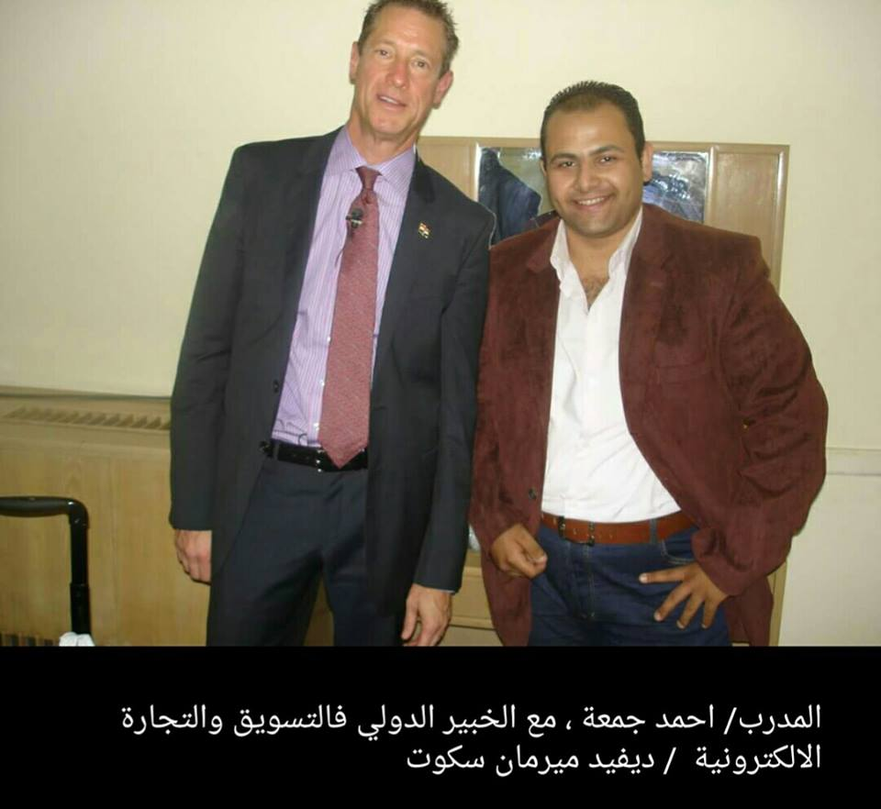
- البرنامج التخصصى المتكامل فى مهارات السكرتارية – شاين اكاديمي
-التفكير الإبداعي والتحليلي للريادة في إدارة الأعمال وتحديد الأولويات دائرة الموارد البشرية – خورفكان- الشارقة
- المقاييس النفسيه (سيكومتري) – هيئة مواصلات دبي - دبي
- ادارة الاجتماعات الفعالة – جمارك دبي – الامارات العربية المتحدة
- ادارة المكاتب الحديثة – ضرائب دبي – الامارات العربية المتحدة
- تنمية وتطوير مديرالموارد البشرية - شركة الشمعدان - مصر
- دورات تطوير الذات - المعهد البريطاني للتدريب- الشارقة – الامارات
- برنامج تعليم التفكيرCoRT- الهيئة القومية للرقابة علي جودة التعليم – مصر
- تطبيقات البرمجة اللغوية العصبية في التسويق – شركة موبيس – مصر
- ممارس البرمجة اللغوية العصبية NLP – دبي – الامارات العربية المتحدة
- اعداد مدرب معتمد TOT – دبي – الامارات العربية المتحدة
- برنامج تطوير مهارات المسوقين - مجموعة دريم للتجارة والصناعة – مصر
- دبلومة التسويق الاستراتيجي وفنون البيع – شاين اكاديمي – مصر
- العلاج بالتنويم الايحائي Hypnosis – دبي – الامارات العربية المتحدة
- دبلومة التنمية البشرية المتكاملة – مؤسسة ابني نفسك للتنمية
- برنامج اختراق سوق العمل وتاسيس المشاريع - نقابة الزراعيين –مصر
- ادارة الوقت والاولويات – شاين اكاديمي – مصر
- استشراف المستقبل والابتكار – دبي – الامارات العربية المتحدة
- القائد الابتكاري – دائرة الشئون الاجتماعية – الشارقة
- استراتيجيات التفاوض – ابو ظبي – الامارات العربية المتحدة
- التسويق الابداعي والابتكاري – دبي – الامارات العربية المتحدة
- دبلومة المعلم المتميز- مدرسة النجاح الخاصة – الاسكندرية - مصر
- اساليب وطرق التدريس الجديدة - ادارة وسط التعليمية - الاسكندرية – مصر
- السكرتارية العصرية ومهارات القراءة السريعة الاختزال وتنشيط الذاكرة – ام القيوين – الامارات العربية المتحدة
- القيادة في ضوء مؤشرت النجاح – الشارقة – الامارات العربية المتحدة
- مؤشرات قياس الاداء – وزارة التعليم السعودية
-تخطيط القوى العاملة – ابني نفسك للتنمية
- صناعة التميز المؤسسي - دائرة الموارد البشرية – الامارات
- الانضباط الوظيفي واخلاقيات العمل – دائرة الاسكان ابو ظبي
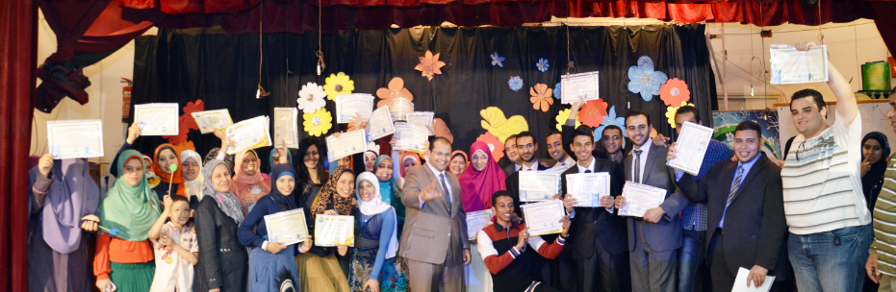

صور لبعض الشهادات الحاصل علليها

